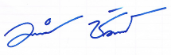

(นางสาวสมหญิง ใจดีมาก)
นักวิชาการคอมพิวเตอร์ปฏิบัติการ

----------------------------------------------------------------------------------------------------------------------------------------------------------------------------------------------------

ขั้นตอนการทำลายเซ็นเพื่ออัพโหลดในระบบ e-office

1. แก้ไขเป็นชื่อ ตำแหน่ง และลายเซ็นที่ต้องการ
2. กดในแป้นพิมพ์  + Shift + S (เพื่อแคปภาพหน้าจอ) ลากเลือกรูปลายเซ็นต์ที่พิมพ์ไว้ รูปที่แคปได้จะไปอยู่ในโฟลเดอร์ดังภาพ picture/Sceenshots
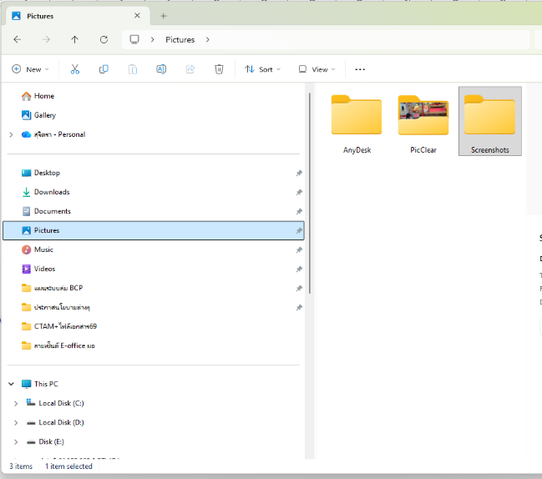

3.ดับเบิ้ลคลิกเปิดรูปมา ... จุด 3 จุด เลือก Save as
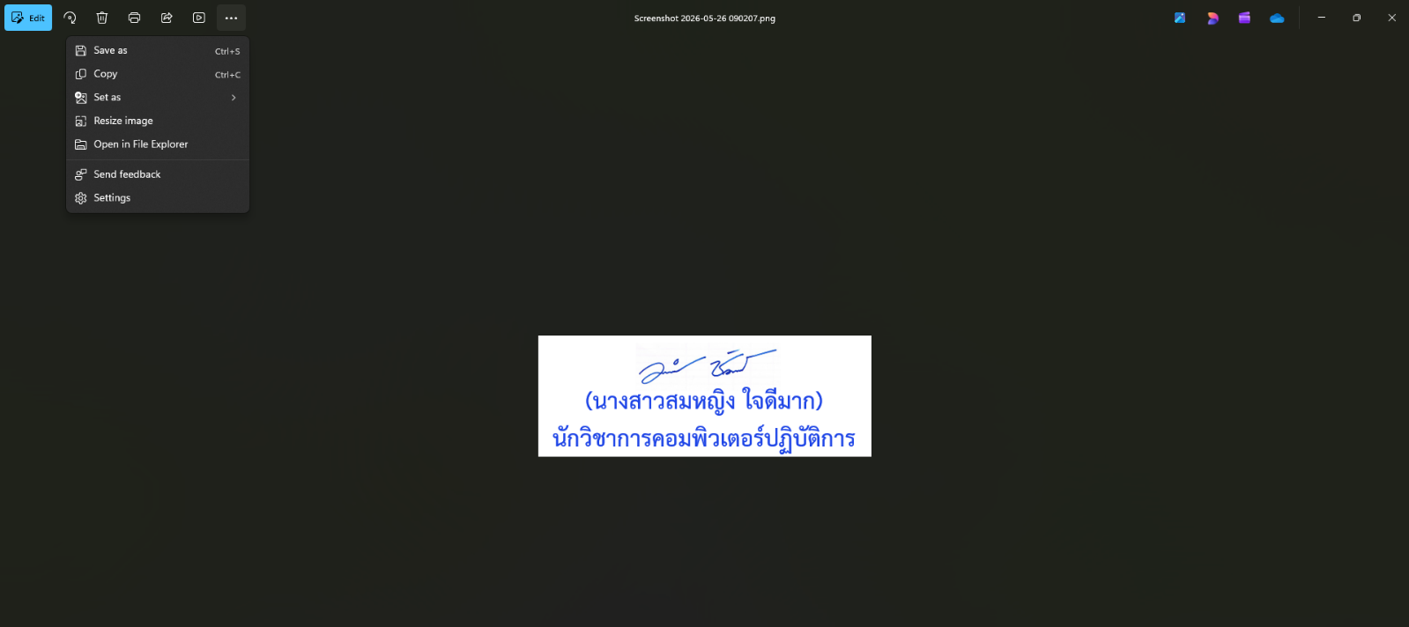

4. เลือกที่เก็บ ตั้งชื่อและเลือก save as type : .png

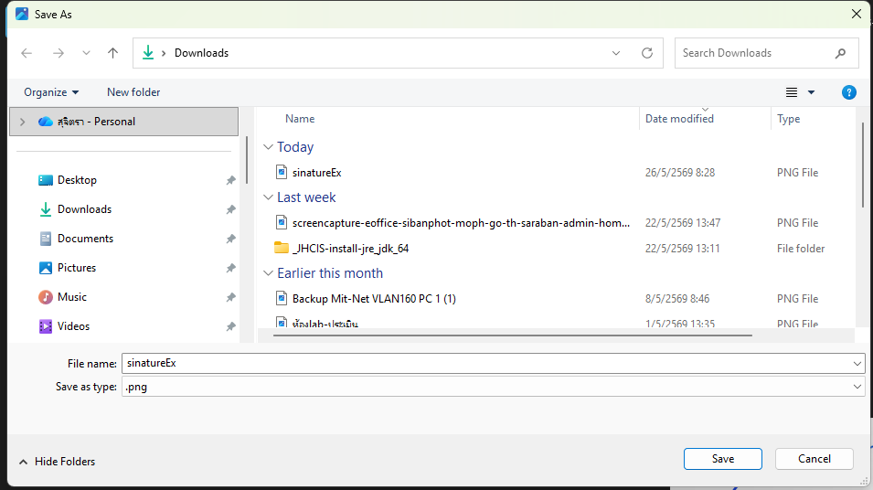

5.การอัพโหลดใน e-office เข้าระบบ https://eoffice-sibanphot.moph.go.th/ เลือก In-tray

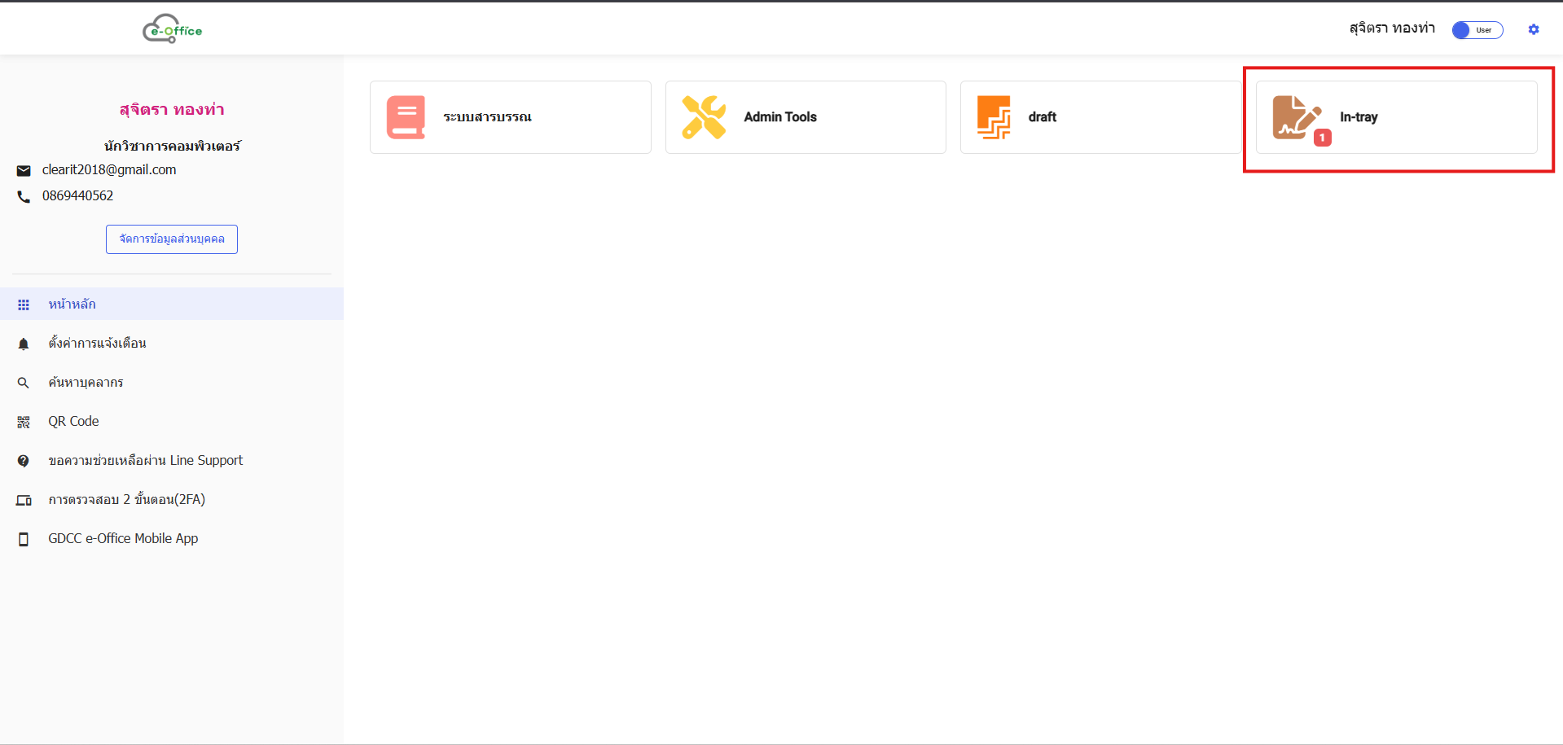

6.เลือกแท็บ กำหนดลายเซ็น

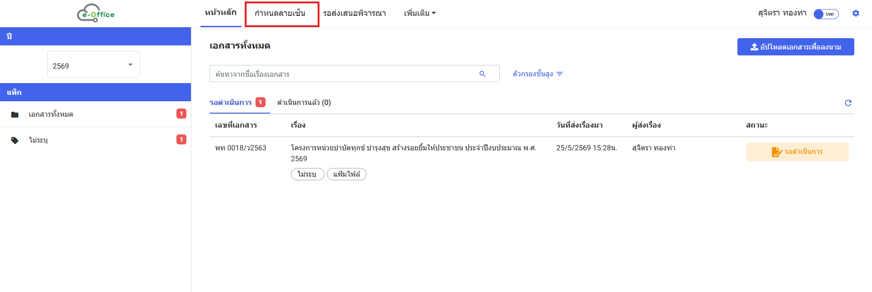

7. กดเพิ่มลายเซ็น

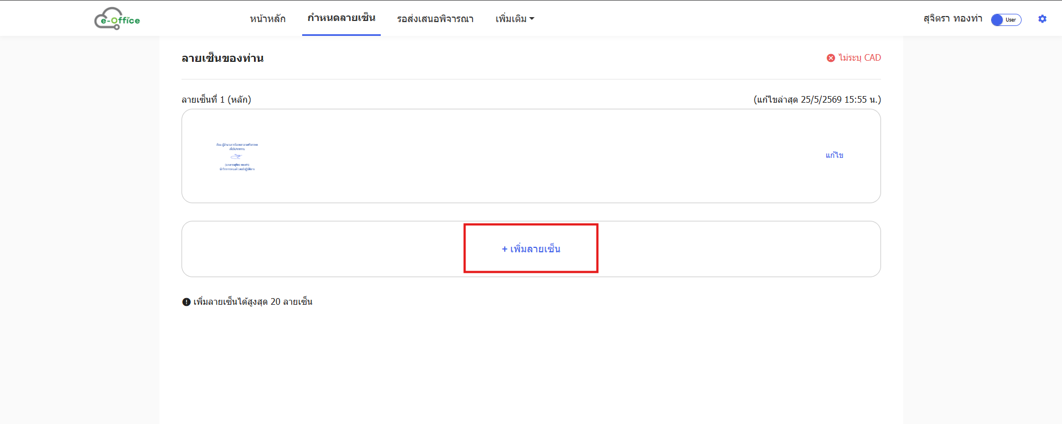

7. เลือกแท็บ อัปโหลดรูปลายเซ็ต อัปโหลดรูปลายเซ็ต เลือกรูปลายเซ็ตที่เตรียมไว้ ตรง ความเห็น/ข้อสั่งการ เพิ่มข้อความ
เรียน ผู้อำนวยการโรงพยาบาลศรีบรรพต
- เพื่อทราบ
- เพื่อโปรดพิจารณา
- เห็นควร
**ข้อความตรงนี้จะแสดงตอน กำหนดตำแหน่งลงนาม สามารถแก้ไขได้

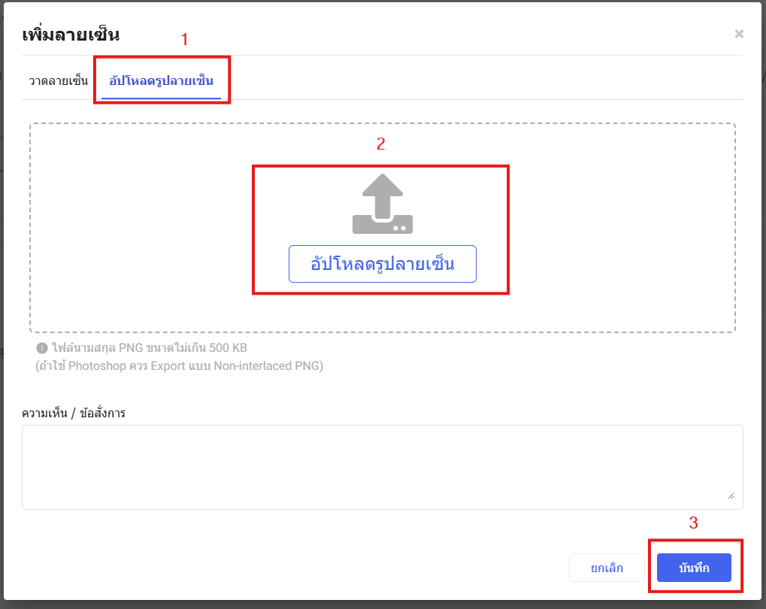

8. เมื่ออัปลายเซ็นและกรอกข้อความ ความเห็น/ข้อสั่งการ แล้ว ให้กดบันทึก
